Câu 1 : Trong khoa học máy tính, danh sách đặc được hiểu như thế nào? Cho ví dụ.

Danh sách đặc là một danh sách mà các phần tử trong danh sách có cùng kiểu dữ liệu, và được cấp phát liên tục trong bộ nhớ.

# MÔ HÌNH

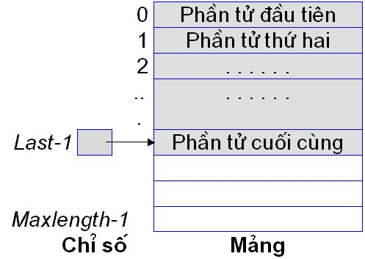

**Vị trí**

**1**

**2**

**3**

…

Câu 2 :Trong khoa học máy tính, danh sách liên kết được hiểu như thế nào? Có mấy loại? Cho ví dụ.

Trong [khoa học máy tính](https://vi.wikipedia.org/wiki/Khoa_h%E1%BB%8Dc_m%C3%A1y_t%C3%ADnh), danh sách liên kết (tiếng Anh: linked list) là một tập hợp tuyến tính các phần tử dữ liệu, với thứ tự không được đưa ra bởi vị trí vật lý của chúng trong bộ nhớ. Thay vào đó, mỗi phần tử [chỉ đến](https://vi.wikipedia.org/wiki/Pointer_(computer_programming)) phần tử tiếp theo. Nó là một [cấu trúc dữ liệu](https://vi.wikipedia.org/wiki/C%E1%BA%A5u_tr%C3%BAc_d%E1%BB%AF_li%E1%BB%87u) bao gồm một tập hợp các [nút](https://vi.wikipedia.org/wiki/Node_(computer_science)) cùng thể hiện một [dãy](https://vi.wikipedia.org/wiki/D%C3%A3y_(to%C3%A1n_h%E1%BB%8Dc)).

Có 2 loại danh sách liên kết:

Danh sách liên kết đơn và danh sách liên kết kép,danh sách liên kết vòng.

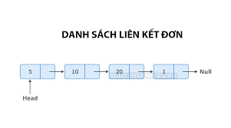Ví dụ:

**Câu 3:** Tại sao nói STACK và QUEUE là danh sách hạn chế? Cho ví dụ?

Vì Stack và Queue Là một dạng danh sách đặc biệt mà việc thêm vào hay xóa phần tử chỉ thực hiện tại một đầu gọi là đỉnh của ngăn xếp

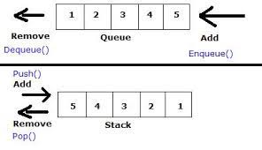

Câu 4: Thế nào là LIFO, FIFO? Cho ví dụ.

LIFO là Last In First Out là phần tử vào cuối cùng danh sách thì sẽ là phần tử được lấy ra đầu tiên

FIFO là First In First Out thì phần tử đầu vào danh sách sẽ là phần tử được lấy ra đầu tiên.

Câu 5: Hãy so sánh STACK và QUEUE.

| Cơ sở để so sánh | STACK | QUEUE |
| --- | --- | --- |
| Nguyên tắc làm việc | LIFO (Last in First out) | FIFO (First in First out) |
| Structure | Dùng một đầu để chèn và xóa các phần tử dữ liệu | Có 2 đầu để xử lý dữ liệu, một đầu chèn một đầu xóa |
| Số con trỏ được sử dụng | Một | Hai (Trong trường hợp đơn giản) |
| Hoạt động được thực hiện | Push và Pop | Enqueue và dequeue |
| Kiểm tra empty condition | Top == -1 | Front == -1 |
| Examination full condition | Top == Max - 1 | Rear == Max - 1 |
| Biến thể | Không có biến thể | Nó có các biến thể như hàng đợi tròn, hàng đợi ưu tiên, hàng đợi kết thúc gấp đôi. |
| Thực hiện | Đơn giản | Tương đối phức tạp |

Câu 6: Theo bạn, danh sách danh sách liên kết có thể ứng dụng xử lý các vấn đề gì trong máy tính?

Danh sách liên kết có thể được sử dụng để triển khai ngăn xếp, hàng đợi và các kiểu dữ liệu trừu tượng khác

Câu 7: Thế nào là cấu trúc dữ liệu động? Cho ví dụ.

Là cấu trúc dữ liệu được cấp phát trong lúc chạy chương trình